Долгосрочный познавательно-исследовательский проект для детей средней группы
«Профессия энтомолог»
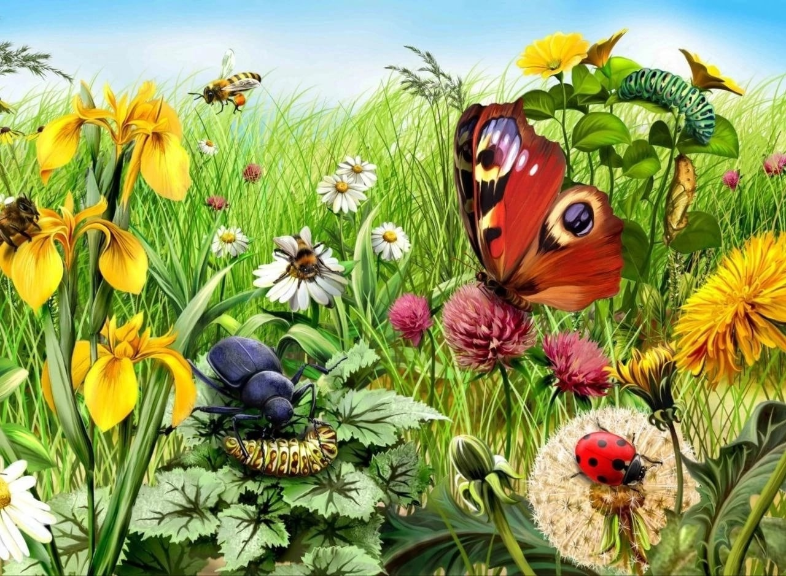

Воспитатель ГДОУ ЛНР ДС «Незабудка» г. Стаханова
Янина Юлия Александровна

2023г.

Содержание

Паспорт проекта………………………………………………… 3

Актуальность……………………………………………………. 4

Проблема………………………………………………………… 5

Цель и задачи проекта………………………………………….. 5

Формы и методы работы ………………………………………. 6

Работа с родителями ……………………………………………. 6

Планируемые результаты (целевые ориентиры)…………….. 7

План реализации проекта..……………………………………… 8
Основной этап реализации проекта..…………………………. 13

Список литературы………………………………………………. 17

ПАСПОРТ ПРОЕКТА

Проект | «Профессия энтомолог»
Автор проекта | Воспитатель ГДОУ ЛНР ДС «Незабудка» Янина Юлия Александровна
Участники проекта | Воспитанники средней группы «Яблонька», родители воспитанников
Тип проекта | Познавательно-исследовательский
Продолжительность | 4 месяца
Сроки реализации | 01.05.2024 - 31.05.2024
Этапы реализации | Подготовительный  Основной  Заключительный

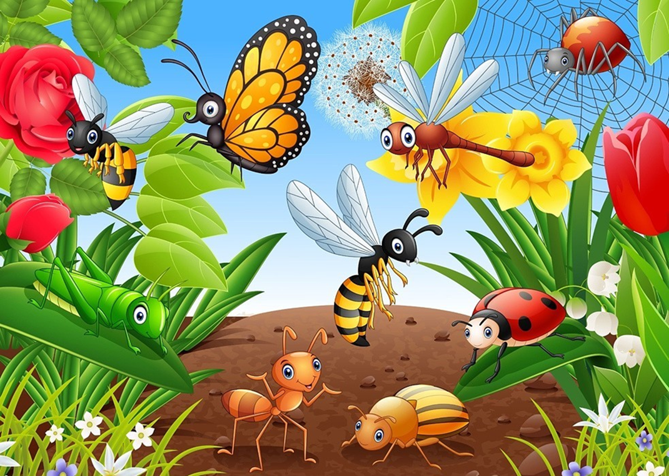

Актуальность:
Все профессии важны и все профессии нужны. Легких профессий не бывает, потому что это огромный труд, которому человек учится всю свою жизнь. Ведь каждый хочет заниматься любимым делом, которое будет доставлять радость не только самому, но и другим. Поэтому важно познакомить детей с профессиями в жизни человека, рассказать о характерных качествах, которые нужны для той или иной профессии.
На свете есть много необычных и в тоже время очень интереснейших профессий. Одна из них - профессия энтомолога. Под энтомологией понимается - раздел зоологии, изучающий насекомых. Следовательно, энтомолог - это человек, который занимается изучением насекомых. Как и любой специалист другой профессии, энтомолог ставит перед собой различные задачи, например: изучить строение и жизнедеятельность насекомых того или иного типа, изучить историческое и индивидуальное развитие насекомых, а также проанализировать их распределение на нашей планете, выяснить, какие еще есть виды насекомых того или иного типа, как насекомые взаимодействуют с нашей окружающей средой и т.д.
Большинство современных детей редко общается с природой. Экологическое образование начинается со знакомства с объектами ближайшего окружения, с которыми ребенок сталкивается каждый день. В любой деревне, городе, можно найти интересные для наблюдений природные объекты: деревья, травы, насекомых, птиц. Огромную роль в экологическом образовании детей дошкольного возраста играет практическая, исследовательская деятельность в природных условиях. Изучать их можно в процессе проектно-исследовательской деятельности. Ведь в процессе детского исследования ребенок получает конкретные познавательные навыки: учится наблюдать, рассуждать, планировать работу, учится прогнозировать результат, экспериментировать, сравнивать, анализировать, делать выводы и обобщения, словом развивает познавательные способности. Поэтому, детям предоставляется дополнительная возможность приобщиться к исследовательской работе, как к ведущему способу познания окружающего мира. Природа оставляет глубокий след в душе ребёнка, воздействуя на его чувства своей яркостью, многообразием, динамичностью.
Дошкольники с огромным интересом смотрят на окружающий мир, но видят не всё, иногда даже не замечают главного. А если рядом взрослый, который удивляется вместе с ними, дети захотят узнать ещё больше. Взрослые должны научить детей любить и беречь природу, родные места, свою Родину.
Любовь к Родине, родной природе - одна из главных нравственных задач в воспитании ребёнка.

Восприятие природы помогает развить такие качества, как жизнерадостность, эмоциональность, чуткое,
внимательное отношение ко всему живому.

Проблема:
Недостаточное знание детьми правил поведения в природе, неспособность предусмотреть последствия своих действий приводят к проявлению потребительского отношения к природе и стереотипности мышления по отношению к объектам окружающей природы.
Во время прогулок дети увидели насекомых. Часть детей выразили радость и неподдельный интерес, другие испугались. Были и такие ребята, которые предложили уничтожить насекомых.
Мнения разделились. В ходе беседы выяснилось, что знания дошкольников о насекомых очень скудные.
Знание жизни насекомых, их привычек и повадок очень полезно. Эти маленькие, беззащитные существа всегда вызывают интерес у детей.
Что произойдет в природе, если насекомые исчезнут? Нужны ли насекомые людям и природе? Какие насекомые живут рядом с нами? Как насекомые зимуют? Таким образом, возникла проблема: «Нужны ли насекомые? Пользу или вред они приносят?» И в этом нам поможет данный проект.

Цель проекта:
развитие познавательного интереса дошкольников в изучении особенностей мира насекомых и формирование начал экологической культуры.

Задачи проекта:

Образовательные:
- Расширение и систематизация знаний детей о насекомых, местах их обитания, характерных особенностях;
- Формирование познавательного интереса к насекомым.

Воспитательные:
- Воспитывать у детей бережное и чуткое отношение к природе.

Развивающие:
- Развивать речь детей, активизировать словарный запас.
- Развивать умение делать выводы, устанавливая причинно-следственные связи между объектами живой природы;
- Развивать коммуникативные навыки;
- Развивать эмоциональную отзывчивость

Новизна проекта:
- четкая интеграция образовательных областей в проекте;
- применение новых современных технологий: ИКТ, Интернет-ресурсы, исследовательская работа, различные техники и методики в экологическом воспитании, художественном творчестве, речевом развитии, активная включенность родителей – законных представителей к эффективной совместной деятельности;
Формы и методы работы:
Формы | Методы работы с детьми
Занятия | Целевые прогулки, экскурсии
Целевые прогулки, экскурсии | Наблюдение(за насекомыми)
Беседы | Рассказы воспитателей, беседы с детьми об  окружающей природе, о насекомых
Игры | дидактические и сюжетно-ролевые игры по проекту
Чтение художественной литературы | Знакомство с русским фольклором – сказками, пословицами, поговорками, песнями, играми;  прослушивание музыкальных произведений и  аудиозаписей.
Творческая деятельность | Занятия по художественно эстетическому развитию  (рисование, аппликация, конструирование).  Приобщение к искусству (ознакомление с картинами).
Работа с родителями:
- Родительское собрание;
- Просмотр видеофрагментов занятий с детьми, игр, прогулок и т.д.;
- Педагогические беседы с родителями;
- Тематические консультации;
- Наглядно – информационные методы;
- Досуговые формы организации.

Предполагаемый результат:

- У детей проявится ярко выраженный интерес к объектам природы - насекомым.
- Научатся различать и называть насекомых: бабочку, муравья, жука, пчелу, кузнечика.
- Будут знать о пользе или вреде, которую приносят людям и растениям.
- Научатся составлять описательный рассказ о насекомом с использованием опорной схемы.
- Ребята будут бережно относиться к природе, будут стремиться к правильному поведению по отношению к насекомыми
- У ребят сформируется стремление к исследованию объектов природы, они научатся делать выводы, устанавливать причинно-следственные связи.
- Дети будут уверенно отличать и называть характерные признаки разных насекомых.
- У ребят будет сформировано представление о том, что нельзя делить насекомых на полезных и вредных, и тем более, руководствоваться этим в своих поступках по отношению к ним.
- К экологическому проекту будут привлечены родители. Экологическое просвещение родителей даст большой плюс в экологическом воспитании детей детского сада.

Ребёнок будет уметь:

- иметь простейшие представления о особенностях внешнего вида (форма тела, количество ног, наличие крыльев), способах передвижения (прыгает, летает, бегает), издаваемых звуках (жужжит, стрекочет).
- находить сходства и различия;
- владеть обобщающим понятием «насекомые»;
- воспитывать в себе любознательность, коммуникабельность, усидчивость, инициативность, уверенность.

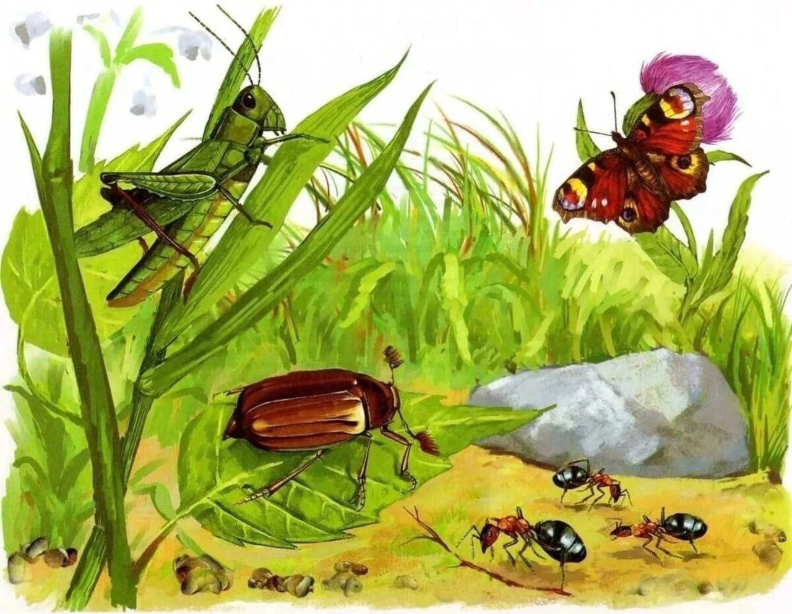

План реализации проекта:

I этап: Подготовительный (с 1майя- 15мая):
- Поставить цель, исходя из интересов и потребностей.
- Вовлечь дошкольников в решение проблемы.
- Определить задачи и предполагаемый результат проекта.
- Отбор подвижных игр, песенок, по теме проекта.
- Подбор методической литературы.
- Подбор иллюстративного материала по теме, художественных произведений для чтения, загадок, аудиозаписей;
- Оповещение родителей о предстоящем проекте;
- Подготовка памяток, рекомендаций, консультаций для родителей по теме проекта.

II этап: Основной (с 15 мая- по 25 августа):
- Реализация творческих и познавательных способностей всех участников проекта в совместной деятельности.
- План мероприятий представлен в приложении 1
- Содержание мероприятий представлено в приложении 2

III этап: Заключительный (с 25 августа – 31 августа):
- Оценка полученных результатов реализации проекта в соответствии с поставленной целью и ожидаемыми результатами:
- Ознакомление родителей с результатами проведения проекта;
- Оформление выставки рисунков «Такие разные насекомые»;
- Выставки детских работ «Букашечки -таракашечки»;
- Итоговое мероприятие по проекту.

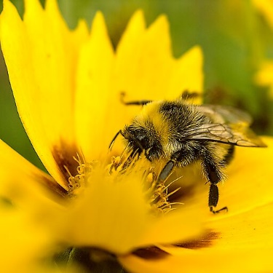

Мероприятия по реализации проекта:
(интеграция образовательных областей)

Образовательная область:
Социально-коммуникативная
1.Рассматривание иллюстраций о насекомых.
2. Просмотр презентации «Профессия Энтомолог».
3. Наблюдения за насекомыми (муравьи, гусеницы, комары, жуки, пчелы, мухи, стрекозы, кузнечики, бабочки).
3.Просматривание презентации «Эти удивительные насекомые» (расширить представления детей об особенностях внешнего вида и жизненных проявлениях насекомых; побуждать устанавливать причинно-следственные связи, использовать для обобщения схемы; активизировать память и внимание, развивать слуховую и звуковую культуру речи).
4.Беседа «Безопасность в природе» (рассказать о мерах предосторожности, которые надо соблюдать при встрече с насекомыми)
5.Дидактическая игры (развивать навыки количественного счёта (прямого и обратного) в пределах5; закрепить знание состава чисел первого десятка; умение составлять число из двух меньших чисел; развивать логическое мышление детей: умение находить закономерность и умение работать в команде).
6. Беседа с использованием технологии «Река времени» «Пасека».
7. Сюжетно ролевые игры:
«Маленькие Энтомологи», «Лаборатория», «Пчеловод», «Пчелиная семья», «Цветочный город», «Лечебница доктора Медуницы», «Лаборатория пчеловодства», «Киностудия Веселый кузнечик», «Кафе для насекомых».
8. Беседа «Первый Спас – Медовый, Маковий, Спас на воде».
9. Беседа «Правила безопасности при встрече с насекомыми».
Образовательная область:
Познавательное развитие
1. Д/игра «Чья тень» (закреплять знания детей о насекомых, развивать внимание, быстроту мышления, сообразительность, речь детей).
2. Д/игра «На лугу» (закрепить знания детей о пчеле и других насекомых; активизировать внимание, память, развивать логическое мышление).
3. Д/ игра «Хорошо - плохо» (развивать творчество, внимание, мышление).
4. Д/ игра «Цикл развития жука», «Цикл развития Бабочки».
5. Д/ игра «Прыгает, Летает, Ползает» (развивать внимание, мышление).
6. Интерактивная беседка «Насекомые».
7. Д/и «Божья коровка» (счет в пределах 10).
8. Дидактическая игра «Повтори направление. (развивать логическое мышление).
9. Развлечение «Божья коровка».
10. Д/и «Найди пчелке домик» ( геометрические фигуры).
11.Занятие с использованием авторских игр Воскобовича «Чудо Соты». Знакомство с игрой.
12. Интегрированное занятие «Роль пчелы в жизни человека».
13. Занятие «Мир бабочек».
14.Беседа «Где живут бабочки?».
15.Беседа «Насекомые красной книги».
Образовательная область:
Речевое развитие
Цикл прочтения литературных произведений о насекомых «Сказки, найденные в траве» (развивать умение детей подбирать слова, характеризующие поведение и черты характера разных литературных героев. Развивать навыки диалогической речи, умение выстраивать диалог в заданных обстоятельствах; развивать интерес детей к самостоятельному придумыванию сказки; развивать умение изображать с помощью мимики и жестов личностные качества различных героев, характерное для них поведение).
2. Индивидуальная работа Составление рассказов о насекомых.
3. Дидактическая игра «Закончи предложение» (употребление всех форм косвенных падежей имен существительных в единственном числе)
- Муравей сидел около….
- Божья коровка полезла по …
- Жук спрятался под…
- Муха села на…
- Гусеница сидела на…
- Муха ползла по…
4. Дидактическая игра «На лесной поляне» (расширение и обогащение словарного запаса по лексической теме «Насекомые» совершенствование грамматического строя речи)
5. Дидактическая игра «Бывает – не бывает» (понимание логико-
грамматических конструкций).
- Мальчик ловит бабочку. Бабочка поймала мальчика. Бабочка ловит девочку. Девочка поймала
бабочку.
6. Дидактическая игра «Подбери признак»: бабочка какая? - …, муравей какой? - …, пчела какая?
7. Дидактическая игра «На лугу»

Чтение художественной литературы:
К.Чуковского «Муха-цокотуха», «Тараканище».
В. Татарников «Зажжужала тут оса».
П. Синявский «Штрашная иштория».
Ян Бжехва «Муравей», «Комар».
В.Нестеренко «Паучок».
Н. Нищева «На ромашке – две букашки».
В. Митько «Я кузнечика ловил».
Кабардинская сказка «Крестьянин и Муравей».
В. Бианки «Приключения муравьишки».
В. Песков «Лечебница под сосной».
В. Зотов из книги «Лесная мозаика» («Божья коровка», «Кузнечик», «Майский жук»).
В.Степанова «Стрекоза».
Г. Х. Андерсен «Дюймовочка».
Г. Скребицкий «Счастливый жучок».
Загадки о насекомых.
В. Бианки «Муравейник зашевелился»
Н. Сладков «Муравей и сороконожка»
«Сказка о лягушке и муравьях»
Л. Н. Толстой «О муравьях»
И. Соколов-Микитов «Муравьи»
И. А. Крылов «Стрекоза и муравей»
Н. Гали «Муравьиные истории»

Образовательная область:
Художественно- эстетическое развитие
1.Конструирование. «Бабочка» (развивать любознательность; продолжать упражнять в умении мастерить поделки из бумажных квадратов, используя технику оригами; воспитывать усидчивость, аккуратность; развиватьвнимание, быстроту мышления, сообразительность, речь детей).
2. Аппликация. «Стрекоза на лугу» (уточнить представления о среде обитания насекомых; закреплять навыки работы с бумагой; развивать творчество, мелкую моторику, глазомер; продолжать упражнять детей в
вырезании овала из прямоугольника; воспитывать самостоятельность, аккуратность, умение доводить начатое дело до конца)
3. Аппликация. «Гусеница» (расширять кругозор детей; познакомить детей с новым видом аппликации – мозаика; развивать воображение, мелкую моторику рук; воспитывать аккуратность).
4. Рисование «Бабочки подружки» (уточнить представления детей о насекомых, познакомить детей с техникой, показать возможности создания необычных фактур на бумаге).
5. Аппликация. «Лето. Насекомые. Бабочка». (расширять кругозор детей; закрепление знаний о строении бабочки; развивать воображение, мелкую моторику рук; воспитывать аккуратность).
6. Рисование. «Не обижайте муравья» (познакомить детей со сказкой «Муравей и одуванчик». Развивать интерес к самостоятельному сочинительству (придумать новую концовку для сказки), фантазию. Закреплять умение передавать строение тела муравья, соблюдая пропорции; воспитывать интерес к природе, доброту, сочувствие к окружающим; вызывать эмоциональный отклик на красоту полевых цветов, отражать в рисунке свои впечатления, передавая форму строения цветка).
7. Лепка. Практическая ситуация «Божья коровка» (продолжать формировать навык лепки, используя свои знания и умения; закреплять умение передавать строение тела насекомого, его пропорции; развивать образное мышление, воображение; воспитывать аккуратность, терпение, самостоятельность)
8. Конструирование. «Бабочка» (Оригами) учить складывать базовую форму оригами - двойной треугольник; закрепление навыков работы с бумагой;
9. Занятие «Божья коровка на листочке» (оригами).
10. Занятие по лепке «Муравьи». (Продолжать знакомить детей с техникой создания образов из пластилина. Учить лепить мелких насекомых, передовая характерные особенности строения и окраски)
11. Д/и «Посади пчелку на цветок». (цвета)
12. Прослушивание Н. Римский – Корсаков «Полет шмеля».
13. Прослушивание П. Чайковский «Времена года».
14Прослушивание П. Чайковский «Вальс цветов».

Образовательная область:
Физическое развитие
1. П/игра «Бабочка» (дети говорят и выполняют движения).
2. П/игра «Пчелы и медведь», «Пчелы» (развитие физических качеств, двигательной активности) (см. картотеку).
3. П/игра «Летает, прыгает, ползает» (изображать способы передвижения насекомых).
4. П/игра «Проймай комара». (развивать ловкость, прослеживающие функции глаз).
5. П/игра «Поймай бабочку» (развитие физических качеств).
6.Психогимнастика «Бабочка и цыплята» (развитие выразительности движений, раскованности, групповой сплоченности)
8. Подвижные игры: «Жук», «Божья коровка». (карточка)
9. Упражнение «Комарики» (формировать правильное носовое дыхание).
10. П/и «Жук». (карточка).
11. П/и «Пятнашки насекомых». (карточка).
12. П/и «Бабочки», «Поймай бабочку».

ОСНОВНОЙ ЭТАП РЕАЛИЗАЦИИ ПРОЕКТА

МАЙ
3 неделя | - Просмотр презентации «Профессия Энтомолог».  - Рассматривание иллюстраций о насекомых.  - Рассматривание макета «Мир насекомых».  - Наблюдения за насекомыми (муравьи, гусеницы, комары, жуки, пчелы, мухи, стрекозы, кузнечики, бабочки).  - Беседа «Эти удивительные насекомые»  - ЧХЛ В. Татарников «Зажжужала тут оса».  - Прослушивание П. Чайковский «Времена года».  - Д/ и «Угости жука» (речевое развитие).  - Д/и «Цикл развития жука».  - Интерактивная беседка «Насекомые».  - П/и «Жук».  - С/р игра «Маленькие энтомологи».  - Беседа о жуках.  18 мая День Жука
4 неделя | - Наблюдения за насекомыми (муравьи, гусеницы, комары, жуки, пчелы, мухи, стрекозы, кузнечики, бабочки).  - Просматривание презентации «Эти удивительные насекомые».  - Интегрированное занятие «Роль пчелы в жизни человека».  - Беседа «Кто такой пчеловод».  - Беседа о пчеле  - ЧХЛ В. Песков «Лечебница под сосной».  - Просмотр мультфильма «Экскурсия в улей».  -П/и «Пятнашки насекомых», «Пчелы».  - Игры с сортером «Умные пчелки».  -С/р игра «Лечебница доктора Медуницы», «Лаборатория пчеловодства».  - Опытно-экспериментальная деятельность «Любимый цвет насекомых».  20 мая День Пчелы, Пасечника
ИЮНЬ
1 неделя | - Наблюдения за насекомыми (муравьи, гусеницы, комары, жуки, пчелы, мухи, стрекозы, кузнечики, бабочки).  - Индивидуальная работа Составление рассказов о насекомых.  - ЧХЛ К.Чуковского «Муха-цокотуха», «Тараканище».  - Дидактическая игра «На лугу».  - Дидактическая игра «Кто летает, ползает, прыгает».  - П/и «Медведь и пчелы».  - Отгадывание загадок о насекомых.  - Беседа «Безопасность в природе».  -С/р «Кафе для насекомых».  - Опытно-экспериментальная деятельность «Маленькие волшебники».
2 неделя | - Наблюдения за насекомыми (муравьи, гусеницы, комары, жуки, пчелы, мухи, стрекозы, кузнечики, бабочки).  - Дидактическая игра «Закончи предложение».  - ЧХЛ В.Степанова «Стрекоза».  - Дидактическая игра «Божья коровка» (счет в пределах 10).  - Дидактическая игра «Повтори направление».  -Развлечение «Божья коровка».  - Речевая игра «На лесной поляне» (вариант 1)  - Занятие «Божья коровка на листочке» (оригами)  -Беседа «Насекомые красной книги».  13 июня День Божьей Коровки  16 июня День Стрекозы
3 неделя | - Наблюдения за насекомыми (муравьи, гусеницы, комары, жуки, пчелы, мухи, стрекозы, кузнечики, бабочки).  - ЧХЛ Н. Нищева «На ромашке – две букашки».  - Прослушивание П. Чайковский «Вальс цветов».  - Д/и «Цикл развития бабочки».  - П/и «Бабочки», «Поймай бабочку».  - Опытно-экспериментальная деятельность «Чем бабочка похожа на слона».  - Занятие «Мир бабочек».  -Беседа «Где живут бабочки».  - Аппликация. «Лето. Насекомые. Бабочка».  - Конспект занятия по конструированию из бумаги «Бабочка» (оригами)  19 июня День Бабочек
4 неделя | - Наблюдения за насекомыми (муравьи, гусеницы, комары, жуки, пчелы, мухи, стрекозы, кузнечики, бабочки).  - ЧХЛ Г. Скребицкий «Счастливый жучок».  - ЧХЛ П. Синявский «Штрашная иштория».  - Прослушивание Н. Римский – Корсаков «Полет шмеля».  - П/и «Шмель».  -Кукольный театр «Как пчелка лес спасла».  30 июня День Шмеля
ИЮЛЬ
1 неделя | - Наблюдения за насекомыми (муравьи, гусеницы, комары, жуки, пчелы, мухи, стрекозы, кузнечики, бабочки).  - ЧХЛ Кабардинская сказка «Крестьянин и Муравей», Л. Н. Толстой «О муравьях», И. Соколов-Микитов «Муравьи».  - Д/и «Как сказать правильно».  - П/и «Медведь и пчелы».  - С/р игра «Киностудия «Веселый кузнечик».  - Опытно-экспериментальная деятельность «Строение насекомых».
2 неделя | - Наблюдения за насекомыми (муравьи, гусеницы, комары, жуки, пчелы, мухи, стрекозы, кузнечики, бабочки).  - Дидактическая игра «Бывает – не бывает».  - ЧХЛ В. Зотов из книги «Лесная мозаика» («Божья коровка», «Кузнечик», «Майский жук»).  -П/и «Поймай комара», «Комары,лягушки,цапли».  - Опытно-экспериментальная деятельность «Муравьиная дорожка».
3 неделя | - Наблюдения за насекомыми (муравьи, гусеницы, комары, жуки, пчелы, мухи, стрекозы, кузнечики, бабочки).  - ЧХЛ Ян Бжехва «Муравей», «Комар». В. Бианки «Муравейник зашевелился»,Н. Сладков «Муравей и сороконожка», «Сказка о лягушке и муравьях»  - Занятие по лепке «Муравьи».  -Рассматривание макета «Муравейник».  - Д/и «Найти чья тень».  - Практические эксперименты «Муравьи» (приложение 13)  - Беседа о муравьях  20 июля День Муравья
4 неделя | - Наблюдения за насекомыми (муравьи, гусеницы, комары, жуки, пчелы, мухи, стрекозы, кузнечики, бабочки).  -ЧХЛ В. Бианки «Приключения муравьишки».  - П/и «Найди свой домик», «Гусеницы наперегонки»  - Опытно-экспериментальная деятельность «Воронка Берлиза для почвенных насекомых».  28 июля День Гусениц
АВГУСТ
1 неделя | - Наблюдения за насекомыми (муравьи, гусеницы, комары, жуки, пчелы, мухи, стрекозы, кузнечики, бабочки).  - Дидактическая игра «Подбери признак».  - ЧХЛ Г. Х. Андерсен «Дюймовочка».  - Рассматривание макетооа «Пасека».  -Д/и «Найди домик пчелке».  - Занятие с использованием игр Воскобовича «Чудо Соты». Знакомство с игрой.  - С/р игра «Пчеловод».  - Беседа «Первый Спас – Медовый, Маковий, Спас на воде».  - «Символ довольства, любви и богатства на Руси» (беседа о меде).  - Опытно-экспериментальная деятельность «Башня из жидкостей».  14 августа Медовый спас
2 неделя | - Наблюдения за насекомыми (муравьи, гусеницы, комары, жуки, пчелы, мухи, стрекозы, кузнечики, бабочки).  - ЧХЛ Башкирская сказка «Мужик и пчелы».  -Д/и «Посади пчелку на цветок»  - Беседа с использованием технологии «Река времени» «Пасека».  - Занятие по экологии с использованием развивающей системы «Соты Кайе».  - С/р игра «Пчелиная семья».  - Беседа «Почему пчелы танцуют».  - Беседа «Яблочный Спас: традиции, обряды и приметы».  - Беседа «Как на Руси в старину праздновался Ореховый Спас?»  19 августа Яблочный спас  29 августа Ореховый спас
3 неделя | - Наблюдения за насекомыми (муравьи, гусеницы, комары, жуки, пчелы, мухи, стрекозы, кузнечики, бабочки).  - П/и «Паук и мухи».  - ЧХЛ В.Нестеренко «Паучок».  -ЧХЛ В. Митько «Я кузнечика ловил».  - Речевая игра «На лесной поляне» (вариант2)  21 августа День Паука  31 августа День Кузнечика
Итоговое мероприятие : Развлечение «В гости к насекомым».

Список литературы
1. Скоролупова О.А. Занятия с детьми старшего дошкольного возраста по теме: «Весна. Насекомые. Перелетные птицы.» М.: «Издательство Скрипторий 2003», 2009.
2. Волчкова В.Н., Степанова Н.В. Конспекты занятий в старшей группе детского сада. Экология. Воронеж: ТЦ «Учитель», 2004.
3. Потапова Л. М. детям о природе. Экология в играх детей 5-10 лет. Ярославль: Академия развития: Академия К: Академия Холдинг, 2000.
4. Горькова Л.Г., Кочергина А.В., Обухова Л.А. Сценарии занятий по экологическому воспитанию. М.: ВАКО, 2008.
5. Николаева С.Н. Воспитание экологической культуры в дошкольном детстве. М.: Новая школа, 1995.
6. Танасийчук В. Энтомология в картинках. М.: Издательство «Детская литература», 1980.
7. Коломина Н.В. Воспитание основ экологической культуры в детском саду. М.: ТЦ «Сфера», 2003.
8.Идрисова-СакидибироваЗ.И. Подвижная игра-спутник жизни ребенка. Махачкала :Издательство ООО «Деловой мир»

